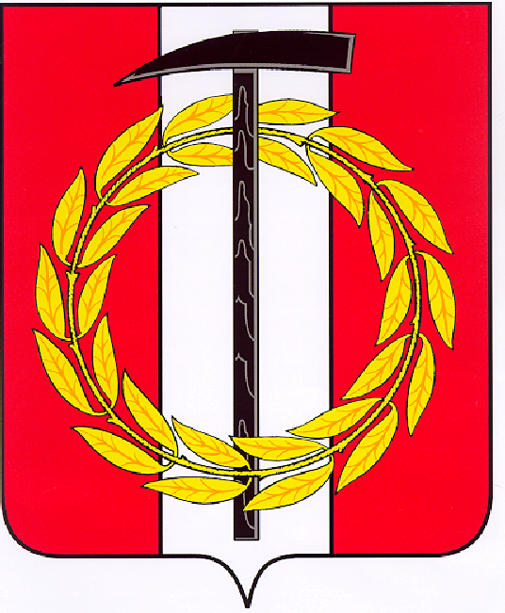
Собрание депутатов Копейского городского округа

Челябинской области

РЕШЕНИЕ
30.05.2018 518
от _______________№_____
О ходе выполнения муниципальной
программы «Сохранение, использование
и популяризация объектов культурного
наследия, находящихся на территории
Копейского городского округа»
в 2017 году

Заслушав и обсудив информацию начальника управления культуры администрации Марчук Л. Н. о ходе выполнения в 2017 году муниципальной программы «Сохранение, использование и популяризация объектов культурного наследия, находящихся на территории Копейского городского округа», утвержденной постановлением администрации Копейского городского округа Челябинской области от 07.12.201г. № 3128-п, Собрание депутатов Копейского городского округа Челябинской области
РЕШАЕТ:
- Информацию о ходе выполнения в 2017 году муниципальной программы «Сохранение, использование и популяризация объектов культурного наследия, находящихся на территории Копейского городского округа», утвержденной постановлением администрации Копейского городского округа Челябинской области от 07.12.2016 № 3128-п (прилагается), принять к сведению.
- Ответственным исполнителям продолжить работу в 2018 году по реализации мероприятий муниципальной программы «Сохранение, использование и популяризация объектов культурного наследия, находящихся на территории Копейского городского округа», утвержденной постановлением администрации Копейского городского округа Челябинской области от 28.12.2017 № 3290-п.

Председатель Собрания депутатов
Копейского городского округа В.П. Емельянов

